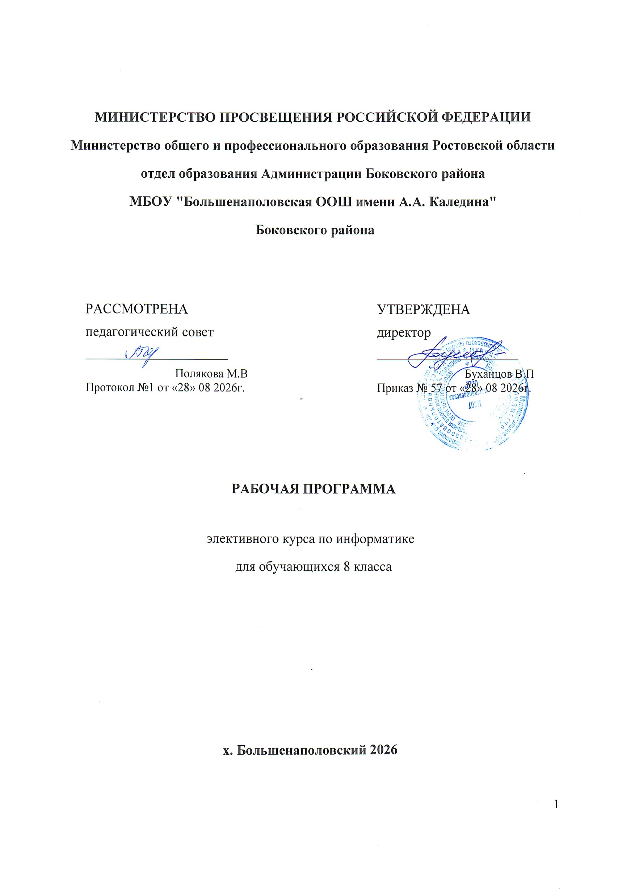

Пояснительная записка
Необходимость постоянно обновлять и расширять профессиональные знания продиктована современными условиями информационного общества. Истинным профессионалам любой отрасли науки и техники свойственно рассматривать умение представлять себя и свой продукт как инструмент, позволяющий расширять и поддерживать профессиональную компетенцию на должном уровне, улавливать самые перспективные тенденции развития мировой конъюнктуры, шагать в ногу со временем.
В этой связи следует отметить, что информационные технологии и глобальная информационная сеть Интернет дает возможность получать самую разнообразную актуальную информацию в широчайшем диапазоне науки и техники.
Обучающиеся с помощью необходимых инструментов, содержащихся в составе программы Microsoft Power Point, учатся создавать профессионально оформленные законченные презентации.
Данный курс по выбору формирует знания и способности к деятельности, которые актуальны и востребованы практикой, рынком труда.
Технологии, используемые в организации предпрофильной подготовке, должны быть деятельностно2 ориентированными, чтобы способствовать процессу самоопределения учащихся и помочь им адекватно оценить себя. Теоретической основой для проведения занятий должно стать проблемное обучение и технология деятельностного подхода, которые обеспечат максимальное вовлечение школьника в процесс построения индивидуальной траектории.
Основным методом обучения в данном курсе по выбору является метод проектов. Проектная деятельность позволяет развить исследовательские и творческие способности обучающихся. Метод проектов дает возможность рационально сочетать теоретические знания и их практическое применение для решения конкретных проблем окружающей действительности в совместной деятельности школьников. Тематику проекта учащиеся должны выбрать самостоятельно. Можно предложить им несколько вариантов, например:
«Мой класс», «Такая разнообразная школьная жизнь», «История нашей школы» или
«Школьная Интернет-газета». Естественно, при выборе тематики сайта необходимо учитывать наличие графических файлов (либо фотографий) посвященных выбранной теме. Разработанные проекты станут дополнением школьного сайта.
Методологический аспект включает использование объяснительно-иллюстративных и личностно-ориентированных технологий, имеющих целью способствовать процессу самоопределения учащихся.
В силу малого количества часов (17 ч.) программа не ставит своей целью всесторонне осветить все эти темы, но предлагаемая курсом тематика дополняет и расширяет базовую государственную программу.
Категория обучаемых: учащиеся 8-х классов.
Режим занятий: 1 час в неделю.
Общий объем часов: 34 часа.

Цели курса:
ознакомление учащихся с технологией создания различного рода презентаций, рекламы, «живых» объявлений;
- обучение способам представления информации в виде звукового и видеофрагмента;
- создание условий для формирования и развития у обучающихся:
  - творческих способностей, умения работать в группе;
умения самостоятельно приобретать и применять знания.

Задачи курса:
- опираясь на интерес учащихся к изучаемому предмету, способствовать созданию положительной мотивации обучения;
- способствовать правильной оценке учащимися своего потенциала с точки зрения образовательной перспективы;
- развить воображение и художественный вкус;
- получение и развитие теоретических знаний и практических навыков в области компьютерного дизайна;
- прививать навыки и потребность в самостоятельной творческой учебной деятельности по самосовершенствованию.
После изучения курса учащиеся должны знать:
- необходимость программы PowerPoint, её возможности и область применения;
- способы создания презентаций.
- типы файлов, поддерживаемых программой Microsoft PowerPoint;
уметь:
- находить, сохранять необходимую информацию;
- самостоятельно создавать типовую презентацию и проектировать свою собственную;
- вставлять звуки и видеоклипы;
- воспроизводить звуки и видеоклипы в режиме просмотра слайдов;
- устанавливать время демонстрационного показа слайдов;
- создавать презентации с автоматическим режимом показа;
- осуществлять рефлексивную деятельность, оценивать свои результаты;
владеть:
- необходимыми способами проектирования;
иметь:
- положительный опыт коллективного сотрудничества при создании мультимедийной презентации;
- опыт коллективной разработки и публичной защиты созданной презентации.
В преподавании данного курса используются методы: информационно-рецептивный, поисковой деятельности, проектный; практических занятий.
Основные формы организации занятий: лекционно-практические занятия, проектная деятельность (самостоятельные и групповые работы).
Текущий контроль уровня усвоения материала осуществляется порезультатам выполнения практических заданий.
Итоговый контроль - в форме защиты проектов.
Основой для оценивания деятельности учащихся являются результаты анализа его продукции и деятельности по ее созданию.
Проверкой достигаемых учениками образовательных результатов могут служить:
- устные суждения педагога;
- взаимооценка учащимися работ друг друга или работ, выполненных в группах;
- текущая диагностика и оценка учителем деятельности ученика;
- текущий рефлексивный самоанализ ученика;
- публичная защита проектов;
- итоговая оценка.

Тематическое планирование:
№ темы | Тема | Кол-во часов
1. | Введение | 2
2. | Создание типовой презентации Проектирование презентаций | 3
3. | Форматирование слайдов и презентаций | 3
4. | Вставка в слайд рисунков, диаграмм и графических объектов | 5
5. | Настройка времени показа и анимационных эффектов. Просмотр  готовых презентаций. | 6
6. | Подготовка презентации к показу, демонстрация. | 3
7. | Создание собственных презентаций и её защита. | 12
Всего часов: |  | 34

Содержание программы:
- Введение (2 час):
  - Правила Т.Б. при работе в компьютерном классе;
  - Включение, выключение ПК;
  - Запуск программы PowerPoint, подготовка к работе (демонстрация готовых презентаций);
  - Клавиатура. Основные клавиши.
- Создание типовой презентации (3 час):
  - Основные возможности программы PowerPoint;
  - Создание презентации с помощью мастера;
  - Режимы просмотра слайдов;
  - Ввод и редактирование текста;
  - Вставка, удаление, перемещение текста и слайдов;
  - Разработка собственного проекта.

Форматирование слайдов и презентаций (3 часа):
  - Изменение цветовой схемы;
  - Изменение образца слайда;
  - Добавление колонтитулов;
  - Изменение фона слайда;
  - Форматирование текста слайдов.

Вставка в слайд рисунков, диаграмм и графических объектов (5 часа):
  - Вставка графических объектов;
  - Вставка картинок;
  - Вставка диаграмм, создание диаграмм;
  - Вставка таблиц из WORD.

Настройка времени показа и анимационных эффектов (6 часов):
  - Добавление анимационных эффектов, настройка параметров анимации;
  - Скрытые слайды;
  - Добавление гиперссылок на другие слайды.
  - Просмотр готовых презентаций.

Подготовка и демонстрация презентации (3 час):
  - Настройка времени показа слайдов;
  - Автоматическая и ручная смена слайдов;
  - Создание Рисование на слайдах;
  - Запуск презентации.

Создание собственных презентаций и её защита (12 часов)
  - управляющих кнопок;

КАЛЕНДАРНО-ТЕМАТИЧЕСКОЕ ПЛАНИРОВАНИЕ

№ п/п | Тема урока | Кол-во часов | Дата
1. | Введение Правила Т.Б. при работе в компьютерном классе;  Включение, выключение ПК; | 1 | 02.09.26
2. | Запуск программы PowerPoint, подготовка к работе (демонстрация готовых презентаций);  Клавиатура. Основные клавиши. | 1 | 09.09.26
3. | Создание типовой презентации Проектирование презентаций | 1 | 16.09.26
4. | Основные возможности программы  PowerPoint; Создание презентации с помощью мастера; | 1 | 23.09.26
5. | Режимы просмотра слайдов; Ввод и редактирование текста;  Вставка, удаление, перемещение текста  и слайдов;. Разработка собственного проекта. | 1 | 30.09.26
6. | Форматирование слайдов и презентаций Изменение цветовой схемы. | 1 | 07.10.26
7. | Изменение образца слайда; Добавление колонтитулов; | 1 | 14.10.26
8. | Изменение фона слайда; Форматирование текста слайдов. | 1 | 21.10.26
9. | Вставка в слайд рисунков, диаграмм и графических объектов | 1 | 11.11.26
10. | Вставка графических объектов; Вставка картинок; | 1 | 18.11.26

11. | Вставка в слайд рисунков, диаграмм и графических. | 1 | 25.11.26
12. | Вставка диаграмм, создание диаграмм; | 1 | 02.12.26
13. | Вставка таблиц из WORD | 1 | 09.12.26
14. | Настройка времени показа и анимационных эффектов | 1 | 16.12.26
15. | Добавление анимационных эффектов, настройка параметров анимации; | 1 | 23.12.26
16. | Добавление гиперссылок на другие слайды. | 1 | 30.12.26
17. | Скрытые слайды; Просмотр готовых презентаций. | 1 | 13.01.27
18. | Добавление анимационных эффектов, настройка параметров анимации; Скрытые слайды;  Добавление гиперссылок на другие слайды. Просмотр готовых презентаций. | 1 | 20.01.27
19. | Добавление гиперссылок на другие слайды. Просмотр готовых презентаций. | 1 | 27.01.27
20. | Подготовка презентации к показу, демонстрация. Настройка времени показа слайдов; Просмотр готовых презентаций. | 1 | 03.02.27

21. | Автоматическая и ручная смена слайдов;  Создание управляющих кнопок; | 1 | 10.02.27
22. | Рисование на слайдах; Запуск презентации. | 1 | 17.02.27
23. | Создание собственных презентаций по  информатике | 1 | 24.02.27
24. | Создание собственных презентаций по  информатике | 1 | 03.03.27
25. | Создание собственных презентаций по  информатике | 1 | 10.03.27
26. | Создание собственных презентаций и её  защита по информатике | 1 | 17.03.27
27. | Создание собственных презентаций и её  защита по информатике | 1 | 24.03.27
28. | Создание собственных презентаций и её  защита по информатике | 1 | 07.04.27
29. | Создание собственных презентаций и её  защита по физике. | 1 | 14.04.27
30. | Создание собственных презентаций и её  защита по физике. | 1 | 21.04.27
31. | Создание собственных презентаций и её  защита по физике. | 1 | 28.04.27
32. | Создание собственных презентаций и её защита по теме: «Наш школьный  краеведческий музей». | 1 | 05.05.27
33. | Создание собственных презентаций и её защита «Наш школьный краеведческий  музей». | 1 | 12.05.27
34. | Создание собственных презентаций и её  защита «Наша школьная жизнь» | 1 | 19.05.27

Литература:
- Сборник программ курсов по выбору по математике и информатике для предпрофильной подготовки учащихся. - 2-е изд., стереотип. - М.: Глобус, 2007.
- Барыкова Н. А. Организация метода проектов в преподавании информатики // Сборник материалов XI конференции "Информационные технологии в образовании". М., 2001.
- Данилова Л. А. Использование Интернет-технологий в организации научно-исследовательской деятельности школьников // Сборник материалов XI конференции "Информационные технологии образовании".М., 2001.
- Заичкина О. И. Интернет в проектной работе школьников // Сборник материалов XI конференции "Информационные технологии в образовании". М., 2001.
- Кузнецов С. В. Применение метода проектов в работе над презентацией // Сборник материалов XI конференции "Информационные технологии в образовании". М., 2001.
- Обучение Microsoft Power Point 2000, CD.
- Новые педагогические и информационные технологии в системе образования / Под ред. Е. С. Полат М.: Издательский цент "Академия", 2000.

